动能定理 机械能守恒定律知识梳理
一、动能定理
1．动能定理的内容和表达式是什么？
内容：合力所做的功等于物体动能的变化。
表达式：W_{合}＝E_{k2}－E_{k1} 或：W_{合}＝△E_{k2}
强调：动能定理是整个物理学的重要内容之一，它是能的转化与守恒定律的具体体现。它的应用范围较广，在涉及速度和位移的问题中（不涉及加速度和时间），比运用牛顿运动定律更加简捷方便；动能定理不仅适用于恒力也适用于变力；不仅适用于直线运动，也适用于各种曲线运动。
2．用动能定理解题的一般步骤是什么？
①确定研究对象。
②分析物体的受力情况，运动情况。
③选择研究过程，明确物体在始末状态的动能。明确在此过程中各个力是否做功，做正功还是做负功，从而确定总功或合外力做的功。
④根据动能定理列方程求解。
二、机械能守恒定律
1. 机械能守恒定律的内容和表达式是什么？
内容：在只有重力或弹力做功的物体系统内，动能与势能相互转化，其总和保持不变。
表达式： 需要确定参考平面
或 不需要确定参考平面
2．用机械能守恒定律解题的一般步骤是什么？
① 选取研究对象：系统或物体
②根据研究对象所经历的物理过程，进行受力、做功分析，判断机械能是否守恒
③恰当的选取参考面，确定研究对象在过程的初、末态时的机械能
④用机械能守恒定律建立方程，求解并验证结果。
注意：在运用机械能守恒定律解题时，一定要先判断系统或物体的机械能是否守恒。其中判断机械能是否守恒的办法有两种：
①用做功来判断：分析物体系统的受力情况（包含内力和外力），明确各力做功情况，若对物体系统只有重力做功或弹力做功，没有其他力做功或其他力做功的代数和为零，则机械能守恒；
②用能量转化来判断：若物体系统中只有动能和势能之间的相互转化，而无机械能与其它形式能的转化，则机械能守恒。
【例1】单个物体 简单过程
质量为m=3000t的火车，在恒定的额定功率下由静止出发，运动中受到一个恒定不变的阻力作用，经过1000s，行程12km后，到达最大速度72km/h。求列车的额定功率和它受到的阻力。
F
f
解：对火车由静止加速到最大速度的过程运用动能定理得
又
代入数据得
注意：上题中的牵引力是变力，不可以用牛顿运动定律解答，而用动能定理不需要考虑细节过程。
【例2】单个物体 多个过程
如图所示，物体从高为h的斜面顶端由静止开始沿斜面下滑，最后停在水平面上与斜面顶端水平距离为s的地方，物体与斜面和水平面间的动摩擦因数均为μ，试证明：
μ=h/s.
h
s
解：法一：设物体滑到斜面底部的速度为，物体沿斜面向下加速过程运用动能定理得
……（1）
物体在水平面上的减速过程的位移大小为，运用动能定理得
……（2）
（1）+（2）得
又
法二：物体运动的全过程运用动能定理得
又
小结：由以上例题得知，对多过程问题可采用分段法和整段法处理,解题时可灵活处理,通常用整段法解题往往比较简洁。
【练习1】质量为m的物体以速度v₀竖直向上抛出，物体落回地面时速度大小为3v₀/4,求：
（1）物体运动过程中所受空气阻力的大小。
（2）假设物体落地碰撞过程中无能量损失，求物体运动的总路程。
解：（1）物体从抛出到最高点过程运用动能定理得
……（1）
从最高点回落到地面过程运用动能定理得
……（2）
（2）—（1）得代入（1）得
（2）物体从抛出到最后停止在地面的全过程运用动能定理得
总路程
【例3】多个物体 复杂过程
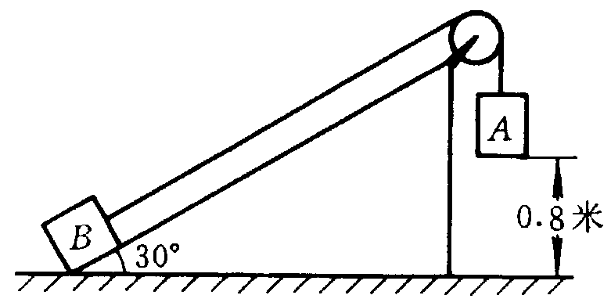
质量均为m的物体A和B分别系在一根不计质量的细绳两端，绳子跨过固定在倾角为30°的斜面顶端的定滑轮上，斜面固定在水平地面上，开始时把物体B拉到斜面底端，这时物体A离地面的高度为0.8米，如图所示.。若摩擦力均不计，从静止开始放手让它们运动.（斜面足够长,g取10m/s2）求：
物体A着地时的速度；
(2)物体A着地后物体B沿斜面上滑的最大距离.
分析：本题涉及的对象是两个物体组成的系统，用动能定理来解决当然是没有问题的，但值得注意的是，要慎用系统的动能定理！因为系统内部的内力做功不可忽略，若没有注意到，可能会“漏功”！当然，对本例进行分析时，我们发现，内力（拉力）做功的代数和为零，因此系统在运动过程中只有重力在做功，可以考虑用机械能守恒定律求解。
解：法一：（1）对A，设绳子对他的拉力为T，由静止运动到地面的过程运用动能定理得：
……（1） 其中v为A着地时的速度
对B，在上述相同的过程内，运用动能定理得：
……（2）
（1）+（2）得 =2（m/s）
（2）对B，速度由2 m/s继续向斜面上减速运动到为零的过程运用动能定理得：
=0.4(m)
法二：（1）A从静止到接触地面的过程中，系统机械能守恒；运用机械能守恒定律得：
解得 =2（m/s）
（2）对B，速度由2 m/s继续向斜面上减速运动到为零的过程运用机械能守恒定律得：
解得 =0.4(m)
【练习2】如图所示，长L的轻杆两端分别固定有质量为m的小铁球，杆的三等分点O处有光滑的水平转动轴．用手将该装置固定在杆恰好水平的位置，然后由静止释放．当杆到达竖直位置时，求：⑴小球1、2的速度各多大？⑵这时轴对杆的作用力F的大小和方向．
O
1
2
解：（1）小球与杆组成的系统机械能守恒，装置由静止到达竖直位置过程中，由机械能守恒定律得：
其中v为1小球到达最高点的速度
解得1小球的速度 小球2 的速度
F1
mg
（2）对1小球受力分析，列力学方程如下：
解得
F2
mg
同理对2小球列方程如下：
解得
杆对轴的作用力为 竖直向下
轴对杆的作用力为F=2.4mg，竖直向上

小结：由上面的解题过程我们可以看出，无论是直线、曲线运动，恒力、变力做功都可以用动能定理来解决，关键是选好过程，找准初末状态，找全过程中做的功。而有的时候，用机械能守恒定律解题往往会带来便利，但是在这之前，必须先要判断，物体或系统的机械能是否守恒！

